EN ESTE COMMIT 6 LO QUE ESTAMOS CREANDO UNA BASE DE DATOS SQLITE EN DONDE SE ALMACENARAN NUESTROS DATOS INGRESADOS Y GUARDADOS

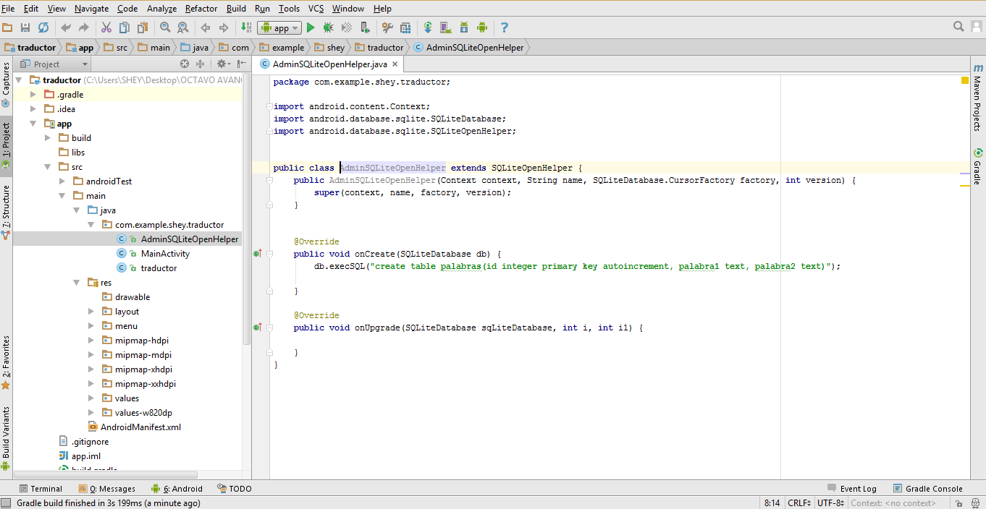

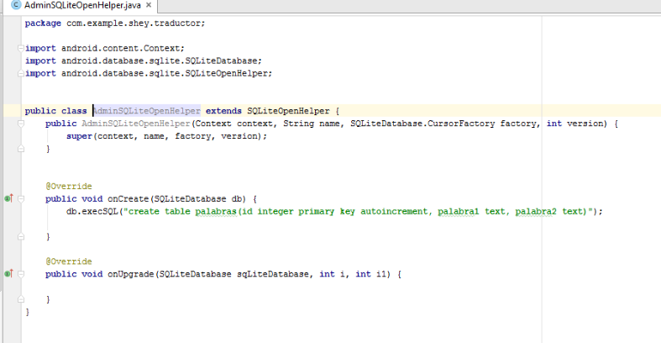

EN ESTA CAPTUPODREMOS APRECIAR LA BASE DATOS SQLITE